План работы лаборатории
«Театральная деятельность в детском саду».
2017 – 2018 гг.

№ | Мероприятие. | Ответственные | Дата
1. | Организационное заседание творческой лаборатории | Дмитриева С. А. | 06.10.  2018.
2. | Проведение мониторинга по театрализованной деятельности | Дмитриева С.А.  Смоленко Н.Н.  Захарова А.Г.  Герасимова Н.В.  Гильфанова З.Б. | 09.10.  2017.-31.10.  2017
3. | Праздник «Забавы осени» выступление детей кружка «Домовёнок» | Дмитриева С.А. Ведрова С.Г. | 13.10.  2017.
4. | Разработка консультации для родителей  «Использование театральной деятельности в работе с неуверенными детьми». | Гильфанова З.Б. | 16.10.  2017.
1. | Подготовка к спектаклю по ПДД «Дорожные приключения Незнайки» | Гильфанова З.Б.  Дмитриева С.А.  Терек В.В. | 31.10-31.10  201
1.  2. | Консультации для родителей  «Развитие речи детей в театрализованной деятельности. Домашний театр».  Консультация для родителей «Приобщение детей к театральной деятельности.» | Гильфанова З.Б.  Герасимова Н.В. | 14.11.  2017.  15.11  2017.
3 | Памятка «Расскажи сказку» | Захарова А.Г. | 09.11.  2016.
4 | Показ спектакля «Дорожные приключения Незнайки» детям среднего и старшего возраста членами лаборатории. | Дмитриева С.А.  Смоленко Н.Н.  Захарова А.Г.  Гильфанова З.Б. | 03.11.  2017.
1. | Школа молодого воспитателя. Консультация «Специфика создания проекта по театрализованной деятельности с дошкольниками.  Организация центра «Юные артисты.» | Дмитриева С.А. | 08.12.  2017.
2. | Консультация для родителей «Развитие детей в театрализованной деятельности» | Гильфанова З.Б. | 15.12.  2017.
3 | Рассказывание русской народной сказки «Колобок» с использованием настольного театра для детей первой младшей группы. | Гильфанова З.Б. | 22.12.  2017.
1 | Проект по театральной деятельности по сказке «Волк и семеро козлят» для детей 3-4 лет | Захарова А.Г. | 12.01.  2018.
2 | Консультация для родителей «Значение театра в жизни ребенка» | Смоленко Н.Н. | 15.01. 2018
3 | Театрализованные игры в детском саду | Дмитриева С.А. | 19.01.  2018.
1 | Разработка викторины для детей дошкольного возраста по театральной деятельности «Сказочное путешествие Фиксиков» | Дмитриева С.А. | 02.02.  2018
2 | Консультация для воспитателей «Характеристика театрализованных игр». | Захарова А.Г. | 26.02.  2018
3 | Проведение викторины по театральной деятельности для детей дошкольного возраста «Сказочное путешествие Фиксиков» членами лаборатории | Дмитриева С.А.  Смоленко Н.Н.  Захарова А.Г.  Герасимова Н.В.  Гильфанова З.Б. | 23.02.  2018.
4 | Проектная деятельность по сказке «Курочка Ряба» для детей 3-4 лет | Смоленко Н.Н. | 28.02.  2018.
1 | Разработка сценария кукольного представления для детей первой младшей группы по сказке «Теремок» | Гильфанова З.Б. | 02.03.  2018.
2 | Консультация для родителей «Знакомство дошкольников со сказками при помощи метода моделирования» | Дмитриева С.А. | 09.03.  2018.
3 | Показ спектакля детям первой младшей группы по сказке «Теремок» | Гильфанова З.Б. | 16.03.  2018.
4 | Консультация для воспитателей «Театрализованная деятельность – инструмент для всестороннего развития ребенка» | Дмитриева С.А | 23.03.  2018.
5 | Подготовка проектной деятельности детей старшего возраста по сказке «Сладкая каша» | Дмитриева С.А. | 30.03.  2018. по 06.04. 2018
1 | Консультация театральная деятельность в детском саду | Дмитриева С.А | 03.04.  2018
2 | Мастер-класс по изготовлению различных видов театра | Дмитриева С.А. | 06.04.  2018.
3 | Показ проектной деятельности по сказке «Сладкая каша» детьми старшего возраста детям младшего возраста | Дмитриева С.А.  Ведрова С. Г.  Гильфанова З.Б. | 13.04. 2018
4 | Консультация для родителей «Театрализованная деятельность – инструмент для всестороннего развития ребенка» | Герасимова Н.В. | 17.04.  2О18
5 | Разработка проектной деятельности по сказке «Золотая рыбка» для детей старшего возраста (для воспитателей) | Дмитриева С.А. | 27.04.  2018.
1 | Консультация воспитателей «Приобщение детей к театрализованной деятельности» | Герасимова Н.В. | 04.05.  2018.
2 | Показ НОД по театральной деятельной для детей первой младшей группы по сказке «Курочка Ряба» | Гильфанова З.Б. | 11.05.  2018
3 | Памятка по театральной деятельности «Сказка о конкретном персонаже» | Дмитриева С.А. | 14.05.  2018.
4 | Заседание творческой лаборатории «Подведение итогов работы за год» | Дмитриева С.А | 25.05.  2018

Муниципальное автономное дошкольное образовательное учреждение
г. Нижневартовска детский сад № 69 «Светофорчик»

План работы
«Творческой лаборатории»
по театрализованной деятельности.

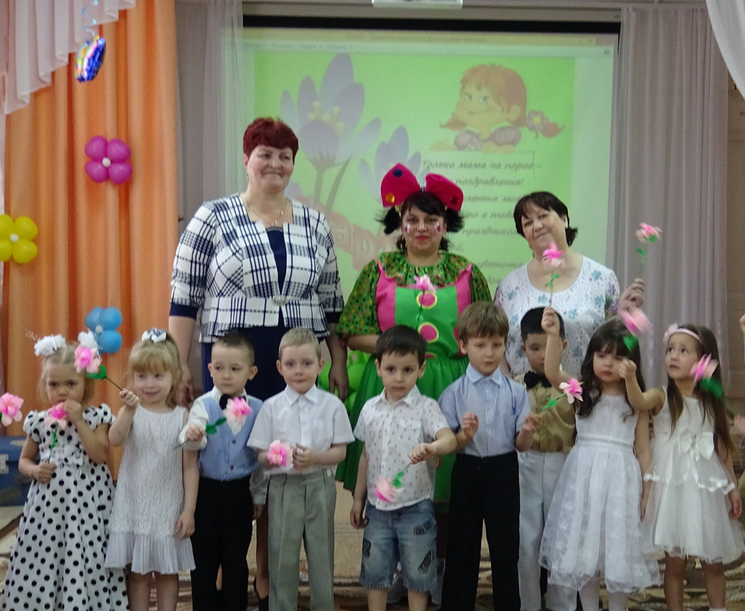
Руководитель: Дмитриева Светлана Александровна.
Секретарь:. Гильфанова Зиля Борисовна
Члены «Т. Л.»: Смоленко Наталья Николаевна, Захарова Алина Георгеевна, Герасимова Наталья Владимировна, Ведрова Светлана Генадьевна на период 2017 – 2018 учебный год

г. Нижневартовск

